Общее.

каталог | файл | Описание
core_gen/ |  | IP модули сгенеренные core_gen (в остновном различные буфера)
hdd/ | hdd_main_cfg.vhd | Конфигурирование работы hdd_main.vhd
hdd/ | hdd_main_unit_pkg.vhd | Прототипы компонет
hdd/ | hdd_main_usrif_cfg.vhd
hdd/ | hdd_main.vhd | Верхний уровень проекта HDD
hdd/ | mem_ctrl_pkg.vhd | Константы, структуры, прототипы компонент
hdd/ | mem_glob_pkg.vhd | Кностанты
hdd/ | mem_ctrl.vhd | Модуль контроллера памяти
hdd/ | memc5_infrastructure.vhd | должен быть использован вместо такого же файла сгенеренного coregen
hdd/ | mem_mux.vhd,  mem_mux_v2.vhd,  mem_mux_v3.vhd | Различные реализации mem_mux
hdd/ | video_ctrl_pkg.vhd | Константы, структуры, прототипы компонент
hdd/ | video_reader.vhd | Чтение видео кадра сформированиого в ОЗУ
hdd/ | video_writer.vhd | Запись видео. Форсмирую кадр в ОЗУ
hdd/ | video_vctrl.vhd
hdd/ | vin_hdd.vhd | Входной видео буфер
hdd/ | vout.vhd | Выходной видео буфер
common/lib/vicg | vicg_common_pkg.vhd | Пользовательские функции
common/lib/s6 | s6_gt_mclk.vhd
common/cfgdev_ctrl | cfgdev_pkg.vhd | Константы, структуры, прототипы компонент
common/cfgdev_ctrl | cfgdev_host.vhd | Модуль конфигурирования
common/mem/xilinx | mem_wr_s6_pkg.vhd | Константы, структуры, прототипы компонент
common/mem/xilinx | mem_wr_s6.vhd | Модуль выполняет атомарную операцию записи/чтения ОЗУ
common/sata | dsn_hdd_reg_def.vhd | Константы регистров HDD
common/sata | dsn_hdd_pkg.vhd | Константы, структуры, прототипы компонент
common/sata | dsn_hdd.vhd
common/sata | dsn_hdd_rambuf.vhd,  dsn_hdd_rambuf_v2.vhd,  dsn_hdd_rambuf_v2_wr_s6.vhd | Различные реализации RAMBUF для работы c HDD
common/sata/src | *.vhd | Все что касается реализации sata контроллера
common/sata/src | sata_raid_ctrl.vhd,  sata_raid_decoder.vhd  sata_raid_ctrl_v2.vhd  sata_raid_decoder_v2.vhd | Различные реализации RAID управления
common/sata/src | sata_spd_ctrl_s6gtp.vhd,  sata_spd_ctrl_v5gtp.vhd,  sata_spd_ctrl_v6gtx.vhd | Реализации для соот. кристаллов Xilinx
common/sata/src | sata_player_v5gt_clkmux,  sata_player_v6gt_clkmux.vhd,  sata_player_s6gt_clkmux.vhd,  sata_player_s6gt_clkmux_hscam.vhd | Реализации для соот. кристаллов Xilinx
common/sata/src | sata_player_v5gtp.vhd,  sata_player_s6gtx.vhd,  sata_player_v6gtx.vhd | Реализации для соот. кристаллов Xilinx
common/sata/src | sata_dcm_s6.vhd  sata_dcm_v5.vhd  sata_dcm_v6.vhd | Реализации для соот. кристаллов Xilinx

hdd_main.vhd

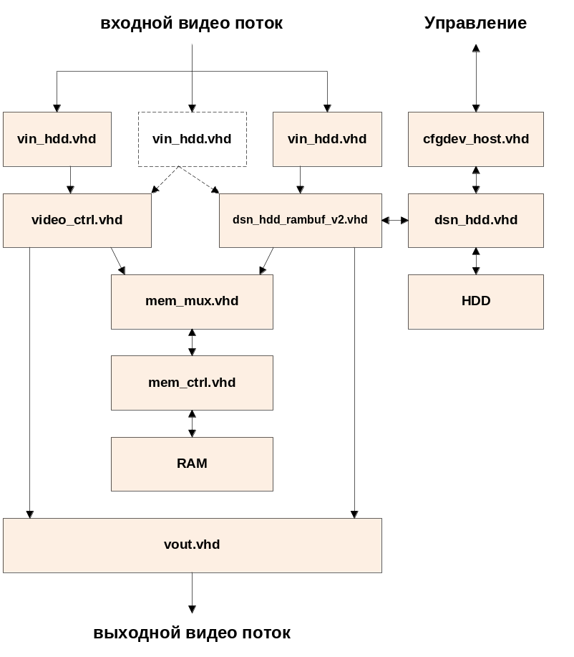

mem_mux.vhd

модуль реализует различные варианты мультиплексора данных для контроллера памяти. Каждый из варинтов сохранен в отдельном файле
mem_mux.vhd - для RAMBUF - свой MCB, а для VCTRL - свой MCB
mem_mux_v2.vhd - один MCB для RAMBUF и VCTRL.
mem_mux_v3.vhd - 2-а MCB работают как один для RAMBUF и VCTRL.

Структура для mem_mux_v2.vhd
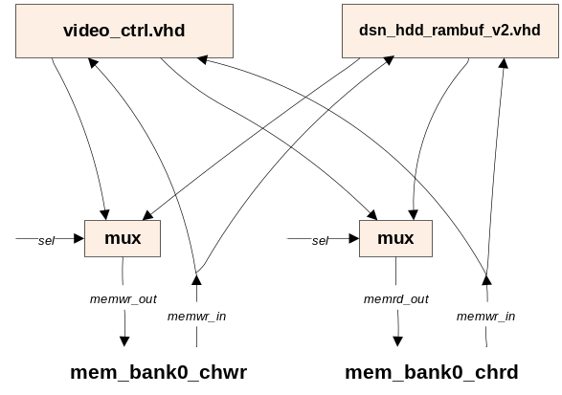

vin_hdd.vhd
Входной видео буфер

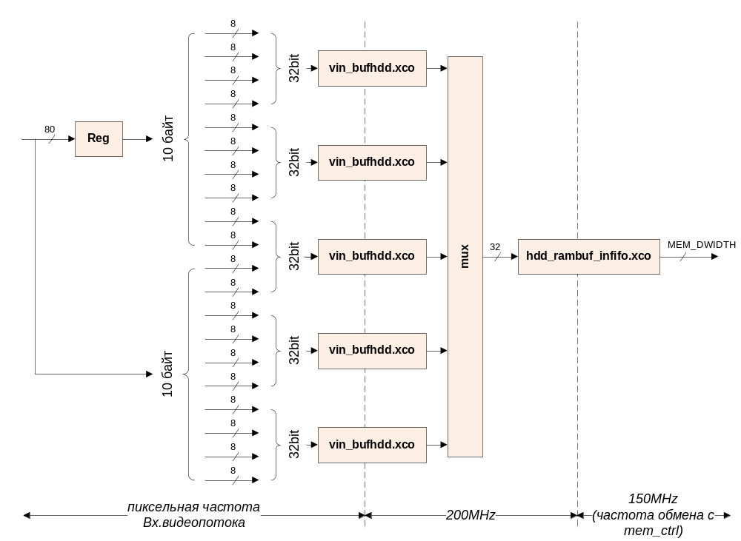

vout.vhd
Выходной видео буфер
